PYTHON
Pripravite se!

Za uporabo matematičnih funkcij moramo v Pythonu uvoziti matematične funkcije. To naredimo z ukazom:

Od uporabnika zahtevaj vpis obeh katet. Vpis zahtevamo z ukazom:

Za priklic kvadratnega korena uporabimo:

Za izpis uporabljamo:

Program za izračuna hipotenuze v pravokotnem trikotniku.

Uporabite kodo!
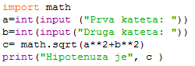
Naredite!

Pritisni F5 na tipkovnici.

Program shrani, šele nato si poglej rezultat.

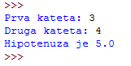

?
Y
X

